Администрация Ленинского района в городе Красноярске информирует:

Указанные в таблице транспортные средства (далее - ТС) комиссионным обследованием от «03» июля 2025 г. признаны брошенным, так как обладают соответствующими признаками и длительное время находится без движения.
Необходимо в течение 30 календарных дней с даты опубликования настоящего уведомления принять меры по приведению ТС в состояние,
не позволяющее идентифицировать их как брошенные, или их перемещению,
в рамках исполнения постановления администрации города Красноярска
от 19.04.2024 № 354.
В противном случае ТС будут принудительно перемещены
на специализированную стоянку.

№ п/п | Адрес размещения | Наименование объекта | Фотоизображение объекта
1 | Транспортный проезд - ул. Семафорная | Мазда, желтого цвета,  ГРЗ: Е548КУ 19 | 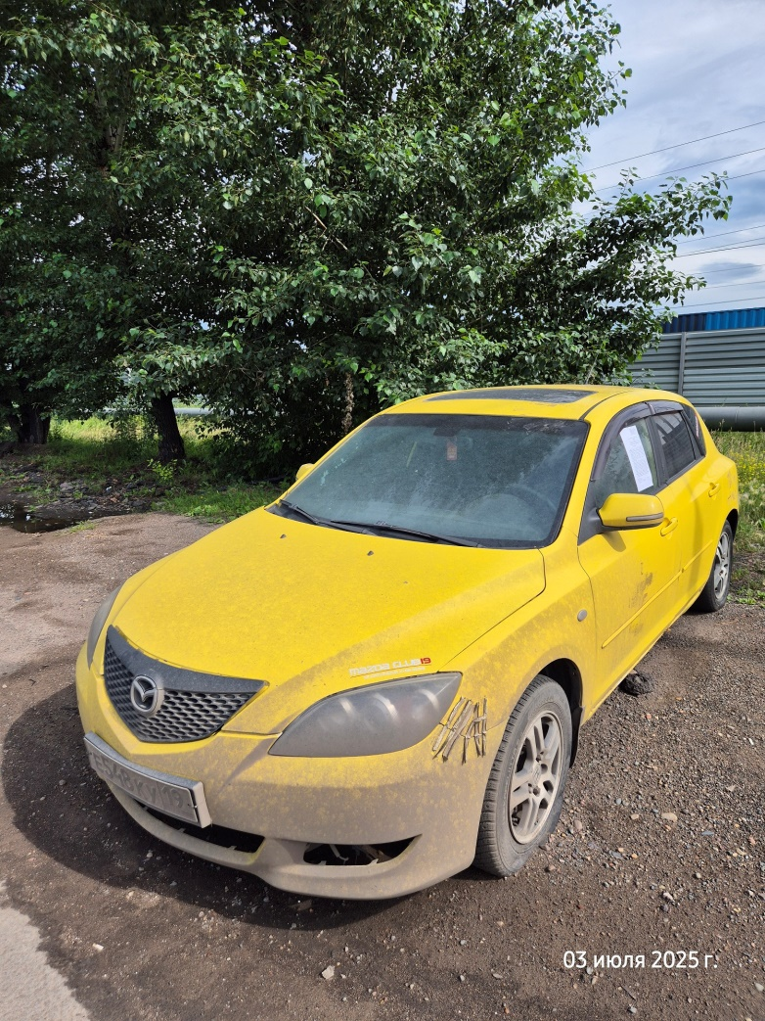
1 | ул. Волжская, 9 | Жигули, зеленого цвета, ГРЗ: отсутствует | 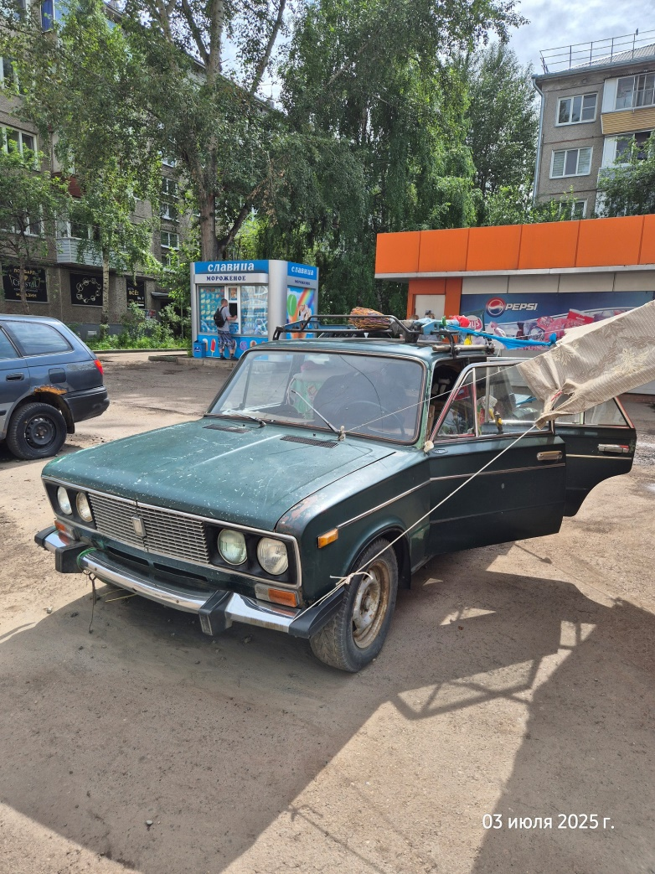
2 | ул. 52-й квартал, 2а | ВАЗ 2108, ГРЗ: Н492НВ 24 | 